中西ゼミ卒業論文
サービス残業問題と政策提言

浅水 祐貴

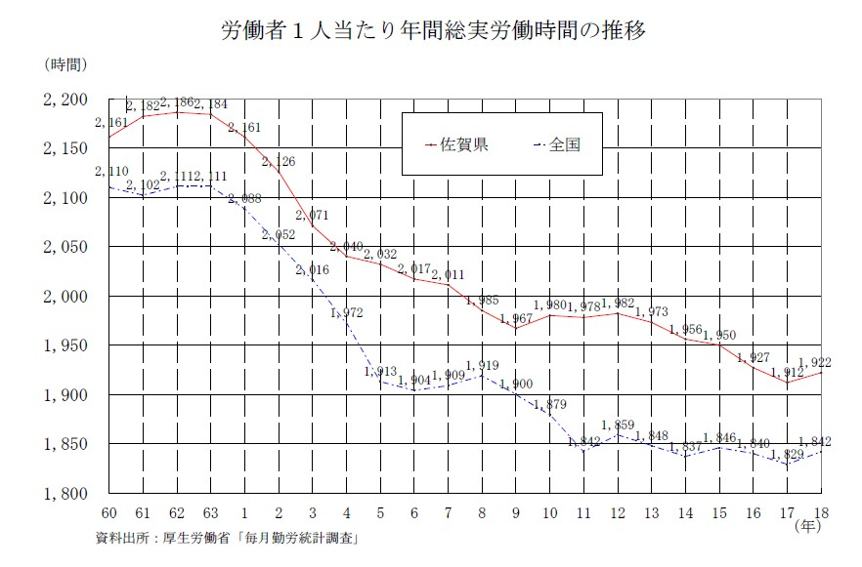
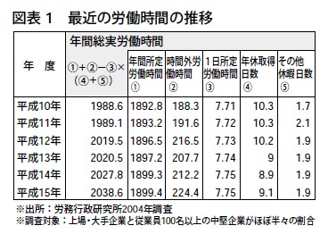
問題提起
バブル崩壊後からわが国では、年功序列主義から成果主義への人事政策の転換が試みられてきた。現在（平成18年）、労働時間は昭和60年に比べ一人当たり年間250時間も少なくなってきている。しかしそれに反し時間外労働は増え、休日取得日数は減少している。欧米先進諸国並みの年間1800時間を目指してきたが、実際には所定労働時間以外にも労働が行われている。その中で問題になっている「サービス残業」とは、正規の就業時間以外の労働（就業後の残業・休日労働など）に対し、賃金が支払われないことを指し、労働基準法では「賃金不払い残業」という名で定義されている。現実にはホワイトカラー職場では日常的にみられる現象である。サービス残業の時間は統計として出されることは無いので、その実態を把握することは難しい。しかし現実には
下図 1000万以上も割増賃金是正支払事案
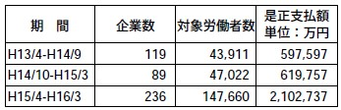
このように、サービス残業が行われ、その時間が増加している傾向が伺えられる。サービス残業は明らかな違法であるが、それに加え過労による健康被害など無視できない問題となっている。これらの問題がなぜ起こるのか、そしてそれを防ぐもしくは減少させる政策は可能か、検証してみたいと思う。

・労働時間
労働基準法では、1日については8時間、週については40時間という法定労働時間を定めている。使用者はこれを超えて労働者を働かせてはならないとされ ている。これを超えた分は「残業」となり、残業をさせるには別途労働協約で取り決めをしなければならない。昭和63年4月1日から施行された改正労働基準法以前では週48時間とされており、この改正も労働時間の短縮が目的で行われた。それまで週48時間労働制だったのが、「使用者は、労働者に、休憩時間を除き1週間について40時間を超えて、労働させてはならない」（32条1項）とする週40時間労働制に移行したにもかかわらず、当分の間この適用は見送られていた。平成6年4月1日から週40時間労働が適用されたが、完全に適用されたのは、金融・保険・広告、郵便・電気通信の各事業と官公署および1事業所で常時使用労働者数が101人以上の映画・演劇とその他事業、同じく301人以上の製造・加工・修理、土木・建設、商業、教育・研究、保険・衛星、接客・娯楽の各事業だった。現在でも10人未満の事業場であって次の業種については、平成13年3月31日までは1週間の労働時間が46時間、平成13年4月1日からは1週44時間の特例として認められている。

- 残業
労働基準法では、１日については８時間、週については４０時間という法定労働時間を定めており、使用者はこれを超えて労働者を働かせてはならないとされている。これを超えて働かせるには、1）別途労働協約で三六協定という取り決めをしなければならない、2）その上で就業規則に残業をさせる旨を明記しなければならない、これらの要件を満たせば、使用者は従業員に業務命令として残業を命ずることができる。業務命令であるので従業員は正当な理由が無い限りこれを拒否することはできない。その場合の制裁や罰則も就業規則に明記する必要がある。一般に正当な理由のない残業命令拒否に対しては「業務命令違反」として懲戒処分を課すこととする就業規則が多い。

- 三六協定
時間外労働および休日労働に関する労働基準法第36条にいう協定。残業協定ともいう。同条では、工場・事業場ごとに、過半数労働者を組織する労働組合またはそれがない場合には過半数労働者の代表者と書面による協定をし、所轄の労働基準監督署長に届け出た場合には、使用者は、労働基準法で定める1日8時間、週休1日という基準を超えて、労働者に8時間を超える労働または休日労働をさせうる旨規定する。ただし、本協定の存在そのものからは、時間外労働や休日労働をさせても使用者は労働基準法違反により処罰されないという効果が生ずるにすぎず、本協定から直接に残業や休日労働をする義務が個別労働者に発生するわけではない。したがって、使用者が労働者に残業や休日労働をさせようとする場合には、個々の労働者の合意を必要とする。なお、残業や休日労働に対しては最低25％の割増賃金を支払わなければならない（労働基準法37条）。

・サービス残業の実態
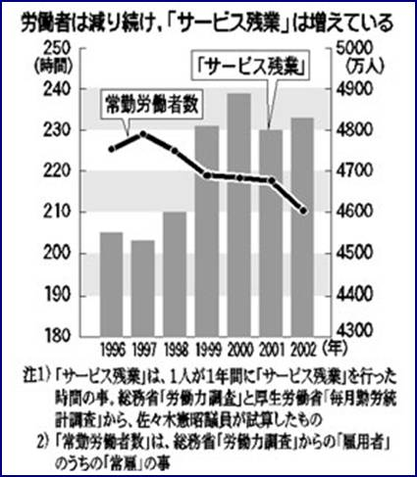
参考ＵＲＬ http://www.cc.matsuyama-u.ac.jp/~tamura/sabisuzanngyo.htm

労働者が減り、サービス残業の時間が増えているということは、一人当たりの負担が大きくなっていることを示している。サービス残業の実態は労働者個人を対象とする「労働力調査」による推計年間労働時間から、事業所が提出する「毎月勤労統計」の年間総労働時間を差し引くことによって求められる。1997年の例では労働力調査が2300時間、事業所の提出する労働時間が2000時間となっておりここにサービス残業として年間一人平均300時間という数字が計算される。自給が1時間1000円としても、年間一人当たり30万円程度の無給働きが行われていることになる。
事例１：サービス残業の是正について兵庫労働局は2002年12月18日、厚生労働省がサービス残業根絶の通達をだした2001年4月から2002年9月までに、兵庫県内 の四十一企業で、労働者7413人に総額18億2654万円の未払い割増賃金が支払われたことを発表した。（支払い額百万円以上の企業を対象としたもの） 支払われた額は、全国の総額の２２％をしめ、都道府県では東京都に次ぐ多さ。1000万円以上を支払ったのは9企業で、対象労働者は5599人、金額は17億2911万円だった。この41社のうち約半数が残業代を全面カット・残業時間を短く申告するよう指示したとされる。正規の就業時間をタイムカードに記入させてから残業させるなどしていた。
- なぜサービス残業が行われるのか
予想 労働者が与えられた仕事の量が多すぎて、勤務時間内に終わらせることができない。そして残業をすることとなる。しかし使用者側は、その残業代を支払わないことでその分のコストを浮かせようとしている。
使用者側にとって人件費は大きなコストであり、これを削減することは安易で効果も大きいものである。しかし競争が激しい産業・職種では、仕事・労働量を減らすことは避けたいことなので、サービス残業として仕事量・労働量を維持しつつコストを抑えることが、使用者側にとって大きな魅力となっている。

- サービス残業が行われるパターン
- 残業時間自己申告制の場合
残業時間について自己申告にて把握するパターンで、正確な時間を申告できない環境がある場合や上司の命令で申告できないなどからサービス残業が発生するケース
- 残業時間の上限を定めている場合
毎月の残業時間の時間を決めて、その時間を超えて残業してもその超えた時間に対する割増賃金が支払われないケース
- 割増賃金を定額で支払う場合
毎月、定められた額の割増賃金を支払っているが、その割増賃金額に対する残業時間を超えて働いても定められた割増賃金以上の残業代が払われないケース
４、残業時間の下限を設定している場合
一定の期間(１日や１ヶ月)に定められた時間以上残業した場合にだけ割増賃金を支払うケース
５、法定休日に出勤させ代休を取らせる場合
法定休日に出勤させて変わりに代休を与え休日出勤に対する割増賃金を支払わないケース
６、振替休日を与え、振り替えた休日に出勤を命ずる場合
振替られた休日に出勤させ、実態として休日を与えないで休日出勤に対する割増賃金を支払わないケース
７、休日出勤した週と違う週に振り替え休日を与える場合
休日を振り替えた結果、その休日出勤した週の労働時間が法定労働時間を超えるケース
８、年俸制の場合
年俸に割増賃金が含まれているとして支払わないケースや規則上割増賃金を含んでいるが、その割増賃金額に対する残業時間を超えて働いてもそれ以上の割増賃金が支払われないケース
９、管理監督者に該当しない場合
実態として、割増賃金を支払わなければならない者なのに、労働時間の適用除外である管理監督者として割増賃金を支払わないケース
１０、法律に適合しない場合
法律上定められた手続をしないで、変形労働時間制を採用するケースや割増賃金の基礎となる賃金に除外できない手当を除外しているケース

以上のようなケースでサービス残業が行われている。そしてそのほとんどが、使用者側の人事や雇用に対して持っている強い権限を背景にした圧力がある。

・サービス残業の問題点
超過労働分の賃金を支払わないことで、労働者の労働意欲を低下させ、結局は企業の発展に対してもマイナスになる。社会全体で見ても給料の未払い分の消費が減ることで経済が落ち込み、それによって企業も利益を挙げることが困難になる。また使用者側にもリスクが伴う。サービス残業中に事故が起こり労働者が怪我などをしてしまうと、使用者はその責任をすべて負うことになる。サービス残業中は表向きは仕事をしていない時間ということになるので、その時間に怪我をしても労災保険などの保険は適用にならない。使用者は労働者に対して全ての保証しなければならない。

- 政府の対応
2006年10月、政府は残業の未払い抑止のために、一定時間の残業に対する割増賃金の最低賃金引き上げる方針を発表した。現行の25％から40％に引き上げることで、残業代が上がることによる抑止になると考えた。しかし、それまで健全に残業代が支払われていた企業が、残業代が上がることにより、残業代が支払うことが出来なる場合がある。法令で残業自体を抑止しても、「仕事量」は減ることは無いので、むしろ残業代を引き上げることは、新たなサービス残業を生みかねないと考えられる。また仕事を帰宅してから行うといった「在宅勤務」の場合、これも一種の「サービス労働」に当たるわけで、そういった「在宅勤務」は労働基準監督署には実態を把握することは出来ず、摘発はほとんど不可能に近いといわざるを得ない。

- 是正勧告
使用者にとって労働者に対してサービス残業をさせる場合、一番恐れられていることは、労働基準監督署による是正勧告である。不正な労働環境がある恐れがあると判断された企業に、労働基準監督署の「方面課」の監督員が調査をすることになっている。まず労働基準監督官には工場や事業所に立ち入って、帳簿書類の点検、関係者への尋問、機械器具の検査、作業環境の測定などを行い、違反があった場合には、指導、是正勧告をする権限がある。また機械器具の使用停止などの緊急措置を命じたり、寄宿舎に立ち入り、寄宿舎の使用停止や変更命令などを即時に行うことができる。さらに悪質な違反に対しては、犯罪の捜査、書類送検、逮捕などにあたることが認められている。法律でも、「労働基準監督官は、この法律違反の罪について、刑事訴訟法に規定する司法警察官の職務を行う」（労働基準法102条）と、その職務が定められている。労働基準監督官の是正勧告は、法律上では行政指導に過ぎないが、そこには必ず「法律違反の事実」があるはずなので、是正措置を怠ることは使用者にとって、処罰（行政刑罰・逮捕・送検）の対象になり、民事上でも大きなリスクを背負うことになる。労働者による賃金請求権は2年たつと消滅するので、最大2年分までしか過去に遡って請求することは出来ない。しかしほとんどのケースで、労働者からの苦情や訴えで、労働基準監督署も事実を知ることになる。

監督指導の端緒と投書の状況

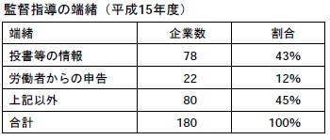

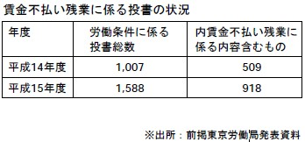

成果主義によって生じた問題
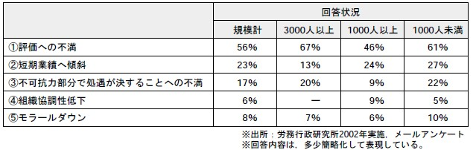

最近の法制上の主な動き

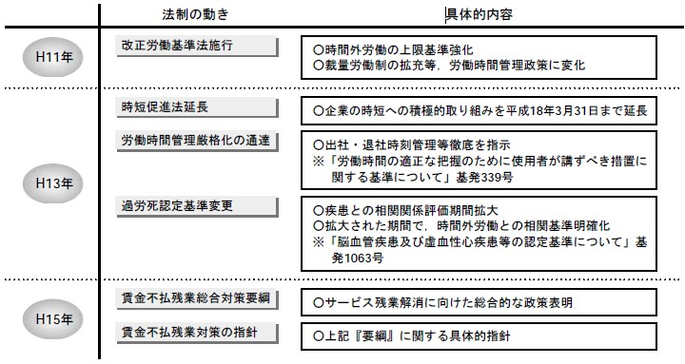

- 政策提言「健康診断の回数を増やすことを義務付ける法律を作る」

労働基準監督署の権限や活動には限界があり、是正勧告にも法的拘束力を持たない。労働基準監督署に頼った抑制をすることは、労働基準監督署の持つ裁量を強いものにすることになる。労働基準監督官は、使用者と労働者の中立の立場（調停役）なので、一方に対して都合の良い立場になることは不公平なものになる。また監督員の権限が強いことで、監督官が持つ強い権限を利用しようと、使用者もしくは労働者との癒着が問題になってくる。
労働基準監督署による監督制度は、労働法令違反行為（又は労働法令違反状態）がそこで働く労働者に重大且つ深刻な被害を及ぼす前に、それを是正し、労働法令を遵守させることを目的に労働法令で定められた制度であるので、その立場を崩すような政策提言は出来ない。
そこで私は定期健康診断の回数を増やす法律（制度）を作り、そしてその定期健康診断のための費用を国や地方が負担することで、定期健康診断をすることによる企業または個人の負担を減らす、そういった制度を作ることを提言したい。
現在行われている定期健康診断は、労働者に対し、１年以内に１回の定期健康診断を実施しなければならない、というものである。また深夜業を含む常務に常時従事する労働者に対しては、６か月以内に１回特定業務従事者健康診断を実施しなければならない。この回数を増やすことで労働者の健康状態を頻繁にチェックすることで、その職場で超過労働が無いかどうかを判断する。健康診断を担当した産業医師などにも労働法令違反を察知した場合、労働基準監督署に報告させるといったことを徹底させる。医師は第三者なので、使用者からの圧力を受けることがない。無論そういった医師を指名・推薦するのは労働基準監督官に権限をおくものとする。第三者からの申告や告発が起きることで、労働基準監督署による事業所調査や臨検の件数が増えることになる。こういったアプローチからの取り締まり強化を目指すのが理想的でないだろうか。サービス残業を解決（摘発）する方法として、定期健康診断を頻繁に行う制度を作ることによって、健康面から労働状況を監視し、労働法令遵守を促す。

- まとめ
最近の世間事情を見渡しても、企業の法令遵守という概念が重要視されている。問題や事件になったとき、法令遵守がなされているかが深く追及されているケースが多い。サービス残業にかかわらず法令遵守違反が明るみに出た場合、特に大きな企業になるほどその信頼は大きく揺らぐことになる。そういった意味では、企業による法令遵守の姿勢は以前より高まった印象を受ける。しかし、法令遵守に囚われすぎて、使用者による労働者の管理は厳しいものになり、圧力を受ける可能性がある。労働者の仕事量やストレスが大きくなり、過労死などの健康被害にまで及ぶことも考えられる。そこで政府は、制度の締め付けを目指すよりも、労働者のケアやバックアップを基本とした政策が国民にとって必要となってくる。是正勧告に法的拘束力を持たせるにしても、それと同時に是正された同額やまた何割かを違反金として徴収し、それを財源に労働者の健康ケア、補助金などに充てるなどの政策も良いかもしれない。地方の自治体も、企業を優遇するような制度作りよりも、労働者のケアやセーフティネットを整備することで、労使どちらにも良好な環境づくりをすることが、企業の誘致にもつながるかもしれない。

参考
サービス残業対策ガイド （株）ＮＴＴデータ経営研究所
わかりやすい職場の法律事典 第2版 著 清水洋二 出版 （株）有斐閣
現代市民社会と企業国家 著 平田清明 山田鋭夫 加藤哲郎 伊藤正純 出版 御茶の水書房
労働時間・残業・交代制 著 蓼沼謙一 出版 総合労働研究所
参考ＵＲＬ
http://tamagoya.ne.jp/roudou/105.htm 知って得する労働法
http://www13.plala.or.jp/S-Kawamura/zangyou%20keitai/ サービス残業の形態
http://www.jil.go.jp/mm/siryo/20010411.html 厚生労働省発表

